TP53 的演化与癌症突变
PEAD7902 — 作业一
Min Li（3036744858）
2026 年 10 月

摘要
TP53 是突变频率最高的抑癌基因。本文比对 6 种脊椎动物的 p53 直系同源序列，定量计算逐残基保守性，并把 32 个 TCGA 泛癌队列、3,839 例肿瘤中的 4,225 个体细胞 TP53 突变映射到序列比对与核心结构域结构上。DNA 结合结构域最为保守（平均得分 0.88，其余 0.72）。R273、R248、R175、G245 与 R282 五个密码子承载 19.8% 的全部突变；五者在 6 个物种中完全不变，分别位于 DNA 界面（R248、R273）或埋藏核心（R175、G245、R282）。保守性与突变密度呈正相关（Spearman ρ = 0.51）。癌症突变集中于演化上不变的残基，但保守性本身不能决定哪些密码子成为热点。

要点
- DBD 是 p53 的保守核心：57% 残基完全不变，其余区域仅 14%。
- R273、R248、R175、G245、R282 占全部 TP53 突变的 19.8%。
- 五者在脊椎动物中均完全不变。
- 两种机制：DNA 接触丧失（R248、R273）与核心去稳定（R175、G245、R282）。
- 保守性预测功能重要性，而非突变频率。

结果

六种脊椎动物的 p53：保守的 DNA 结合结构域
从 UniProt 取得人、牛、鼠、鸡、蛙、斑马鱼 6 种脊椎动物的全长 p53 ^{[1]}，用 Clustal Omega 比对^{[2,3]}（图 1）。与人一致性由哺乳动物约 80% 降至鸡、蛙、斑马鱼的约 50–55%，但 DNA 结合结构域（DBD，102–292 位）^{[4–6]} 仍达 68–91%（图 2、表 1）；DBD 平均保守性 0.88，其余区域 0.72。
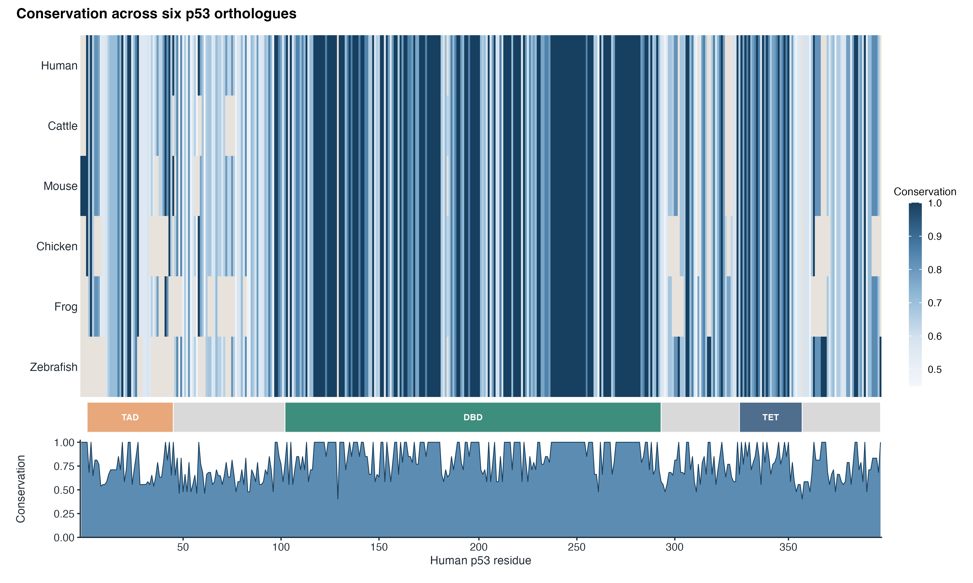
图 1. 六种 p53 直系同源序列的多重比对。 每个格子按该比对列的保守性着色（越深越保守），米色格子为比对空位。DBD 明显比两端区域更暗；灰色块为其余残基。六条序列由 Clustal Omega 比对。
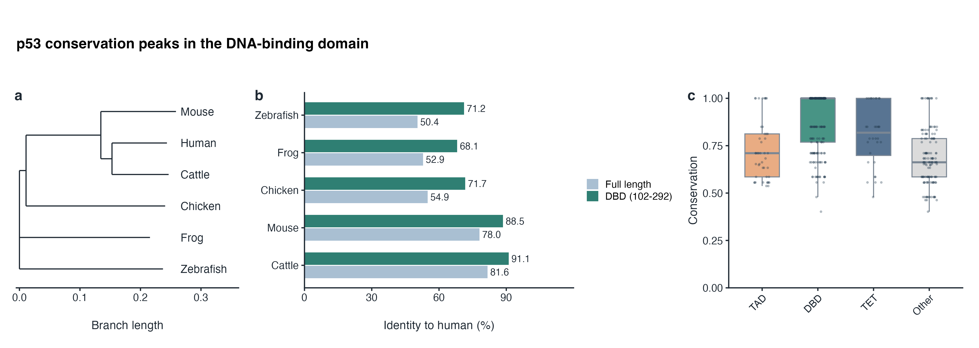
图 2. 跨物种与不同区域的保守性。 (a) Clustal Omega 指导树。(b) 与人 p53 的全长一致性及 DBD 内一致性。(c) 各 UniProt 功能区域（TAD、DBD、TET）及其余残基的保守性分布。
表 1. 所用序列及与人 p53 的一致性。
物种 | UniProt | 长度（aa） | 全长一致性 | DBD（102–292）一致性
Homo sapiens（人） | P04637 | 393 | 100.0% | 100.0%
Bos taurus（牛） | P67939 | 386 | 81.6% | 91.1%
Mus musculus（鼠） | P02340 | 390 | 78.0% | 88.5%
Gallus gallus（鸡） | P10360 | 367 | 54.9% | 71.7%
Xenopus laevis（蛙） | P07193 | 363 | 52.9% | 68.1%
Danio rerio（斑马鱼） | P79734 | 373 | 50.4% | 71.2%

五个突变热点
32 个 TCGA 泛癌队列^{[7]}、3,839 例肿瘤共 4,225 个体细胞 TP53 突变（cBioPortal ^{[8,9]}；65% 错义）中，错义突变数最多的五个密码子（R273、R248、R175、G245、R282）占全部突变的 19.8%、错义突变的 30.7%（图 3、表 2）。每位点仅少数替换：R175H（90%）、R282W（96%）、R248Q/W（54/40%）、R273C/H（47/38%）、G245S（46%）。
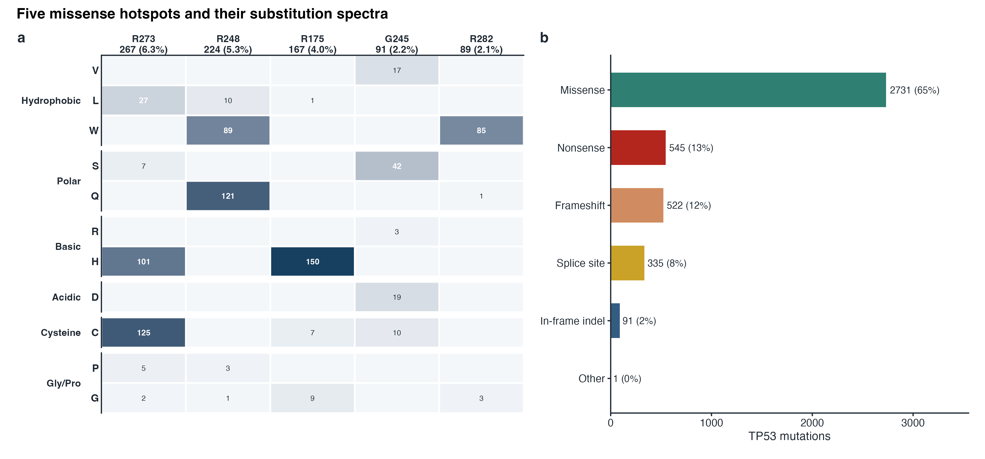
图 3. 五个热点及其替换谱。 (a) 热点密码子（列）与突变残基（行，按残基类别分组）的矩阵；格子颜色深浅与数字表示该替换的例数，列标签给出该密码子的总数及其占全部 TP53 突变的百分比。(b) 全部 4,225 个 TP53 突变的后果类型。
表 2. 五个主要 TP53 热点（TCGA 泛癌队列，cBioPortal）。
密码子 | 主要替换（占该密码子 %） | 例数 | 占全部 TP53 突变 | 保守性 | 结构角色 | 结构证据（1TUP）
R273 | C 47，H 38，L 10 | 267 | 6.3% | 1.00 | DNA 接触 | 距 DNA 2.5 Å
R248 | Q 54，W 40，L 4 | 224 | 5.3% | 1.00 | DNA 接触 | 距 DNA 2.3 Å
R175 | H 90，G 5，C 4 | 167 | 4.0% | 1.00 | 结构残基（埋藏） | 可及表面 2%
G245 | S 46，D 21，V 19，C 11 | 91 | 2.2% | 1.00 | 结构残基（埋藏） | 可及表面 0%
R282 | W 96，G 3 | 89 | 2.1% | 1.00 | 结构残基（埋藏） | 可及表面 2%

热点位于演化上完全不变的残基
五个热点在 6 种脊椎动物中完全不变且均在 DBD；随机五个密码子全不变的概率 P = 0.005。突变密度随保守性升高：DBD 内每残基 13.8 个错义突变，DBD 外 0.4 个（图 4、图 5）。在 1TUP 结构^{[4]} 中，R248、R273 接触 DNA 骨架（2.3–2.5 Å），R175、G245、R282 埋藏于核心（可及表面 0–2%）（图 6）。
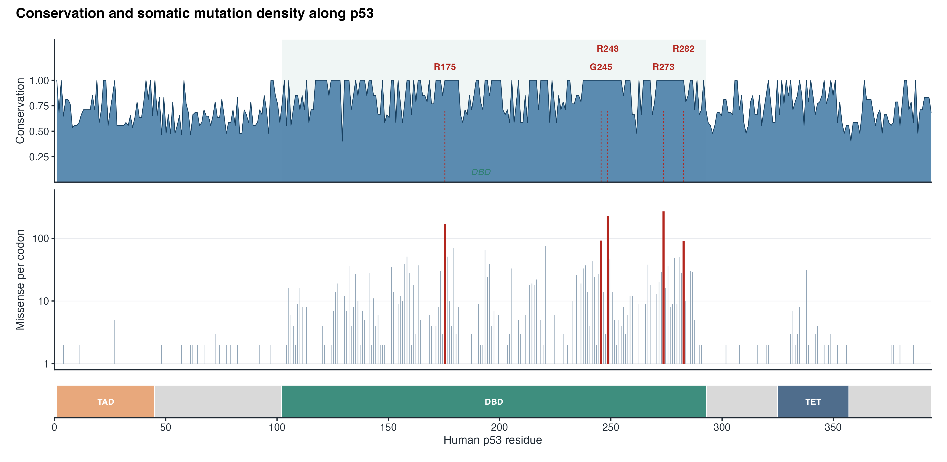
图 4. p53 沿序列的保守性与突变密度。 上：逐残基保守性，阴影为 DBD；下：各密码子的错义突变数（对数坐标），热点标红；最下方为 UniProt 功能区域示意；灰色块为其余残基。
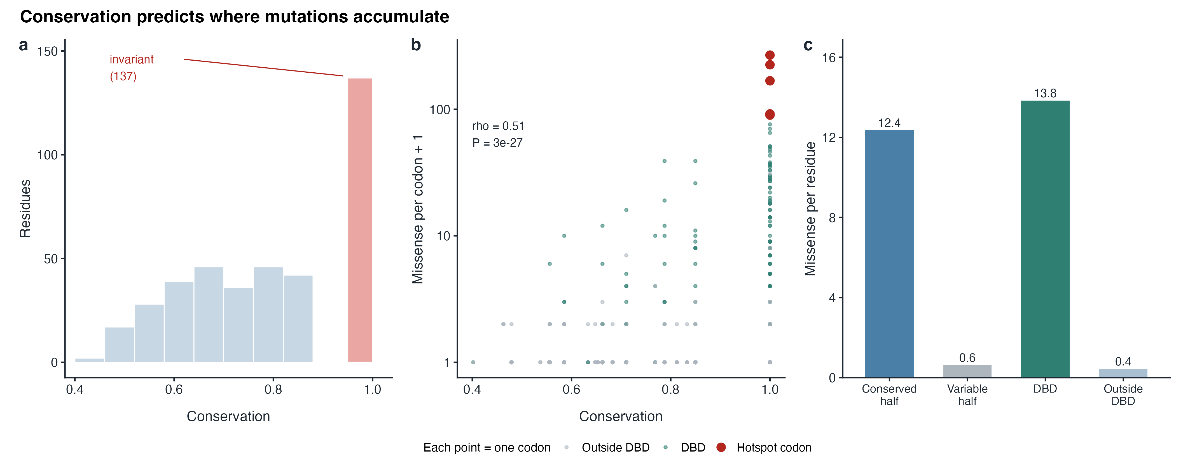
图 5. 保守性预测突变富集的位置。 (a) 保守性分布；五个热点全部落在完全不变的那一类（137 个残基）。(b) 保守性与错义突变密度（Spearman ρ = 0.51，P = 3×10⁻²⁷）；每点为一个密码子，灰色为 DBD 外残基，蓝绿色为 DBD 内残基，红色为五个热点密码子。(c) 保守半区与可变半区、DBD 内与 DBD 外每个残基的突变数。
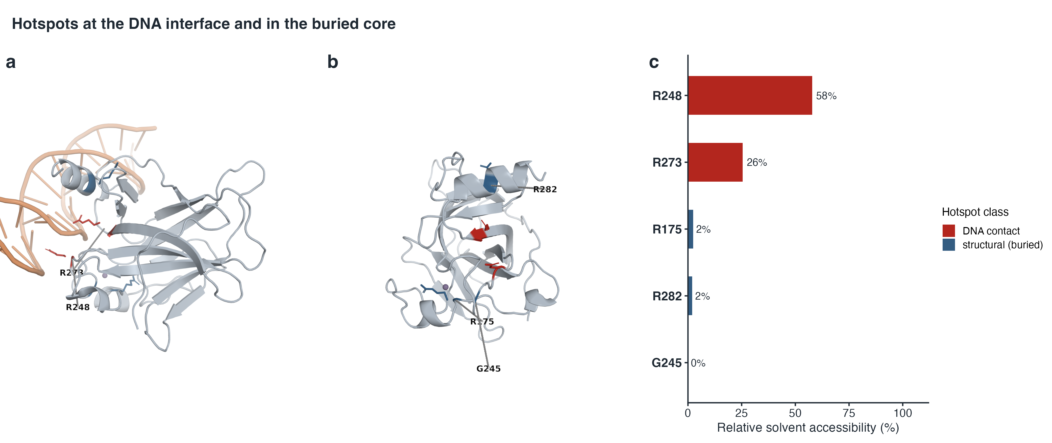
图 6. 热点的结构环境。 (a) p53 核心结构域（PDB 1TUP）与 DNA 复合物的界面视图，棍状模型标出 DNA 接触热点 R248 与 R273（红色）。(b) 旋转视图并隐藏 DNA，显示埋藏的结构性热点 R175、G245、R282（蓝色）；Zn²⁺ 为紫色球。(c) 各热点的相对溶剂可及性，可区分埋藏的核心残基与接触 DNA 的残基。

讨论

保守性对疾病突变的启示
保守性标记出化学性质不可更改的残基，肿瘤恰好选择这些位点：跨物种的纯化选择与肿瘤中的正选择汇聚于同一 DNA 界面和一个折叠核心。但保守性并不充分：137 个残基完全不变，仅少数成为热点，因此保守性本身不能决定哪些不变残基成为热点。

大规模数据库如何帮助识别功能残基
大规模数据库把零散观察转化为统计证据：本文使用的 cBioPortal 汇集数千例肿瘤，使单密码子的高频复发可与 passenger（伴随）突变背景区分；COSMIC 提供跨癌种体细胞突变^{[10]}，IARC TP53 数据库^{[11]} 补充胚系变异与功能实验，可作为独立交叉验证资源。本文数据显示，突变集中于少数密码子，这些密码子跨物种不变，对应残基或接触 DNA、或稳定核心。因此交叉比对频率、保守性、结构与实验数据，可识别功能重要残基并区分驱动与伴随突变。局限仍存：队列构成与测序深度影响代表性；indel 常被低估。

方法
从 UniProt 下载 6 条审阅条目（P04637、P02340、P67939、P10360、P07193、P79734）^{[1]}，经 EMBL-EBI 的 Clustal Omega 1.2.4 比对^{[2,3]}，得到 409 列的比对结果。
保守性按比对列计算 Shannon 熵^{[12]}，得分 = 1 − H/log₂20；同时计算 Jensen–Shannon 散度^{[13]} 及与人序列的一致性，并映射到人 p53 残基编号。
通过 cBioPortal REST API 获取 32 个 TCGA 泛癌队列中全部 TP53（Entrez 7157）突变^{[8,9]}，去重后得到 4,225 个事件、3,839 例样本；热点按错义突变数排序。
采用超几何检验评估热点在不变密码子中的富集，用 Mann–Whitney U 检验比较热点与其他密码子的保守性，用 Spearman 相关分析保守性与突变密度的关系。
从 PDB 1TUP ^{[4]} 中自动选取与 DNA 接触最多的核心结构域；用 Biopython 计算 Shrake–Rupley 溶剂可及性^{[14]}，残基最大可及表面积取自 Tien 等^{[15]}。
本文采用 UniProt 的功能注释进行结构域划分^{[1]}：TAD 1–44（转录激活）、DBD 102–292（DNA 结合）与 TET 325–356（寡聚化）；其余残基统一归为 Other。1TUP 解析的核心结构域^{[4]} 是该 DBD 的结构对应区域。分析使用 Python 3.9.6（Biopython 1.85、NumPy 2.0.2）与 R 4.6.1（ggplot2 4.0.3、patchwork 1.3.2）；图 6a,b 使用开源 PyMOL 3.2.0.2 渲染；cBioPortal API 访问日期为 2026-10-25。

数据可用性
本文分析的数据均为公开数据：蛋白序列来自 UniProtKB（P04637、P02340、P67939、P10360、P07193、P79734）；体细胞突变来自 cBioPortal REST API（TCGA 泛癌队列 32 项研究，访问日期 2026-10-25）；结构来自 PDB（1TUP）。派生数据（序列比对、逐残基保守性、逐密码子突变数、热点与结构指标、图 5 与图 6 的源数据）已整理至 GitHub 仓库 https://github.com/WhyLIM/HKU-PEAD7902。未上传 cBioPortal 的原始 JSON 缓存（约 3.4 MB），运行 scripts/04_fetch_mutations.py 可重新获取。

代码可用性
分析代码见 GitHub 仓库 https://github.com/WhyLIM/HKU-PEAD7902。完整复现步骤与文件说明见仓库 README。

声明
本研究过程中使用了生成式人工智能工具，包括但不限于实验设计、代码编写与计算方法。所有环节均经本人人工审核与核对。
参考文献
[1] UNIPROT CONSORTIUM. UniProt: the Universal Protein Knowledgebase in 2025[J/OL]. Nucleic Acids Research, 2025, 53(D1): D609-D617. DOI:10.1093/nar/gkae1010.
[2] SIEVERS F, WILM A, DINEEN D, 等. Fast, scalable generation of high-quality protein multiple sequence alignments using Clustal Omega[J/OL]. Molecular Systems Biology, 2011, 7: 539. DOI:10.1038/msb.2011.75.
[3] MADEIRA F, PEARCE M, TIVEY A R N, 等. Search and sequence analysis tools services from EMBL-EBI in 2022[J/OL]. Nucleic Acids Research, 2022, 50(W1): W276-W279. DOI:10.1093/nar/gkac240.
[4] CHO Y, GORINA S, JEFFREY P D, 等. Crystal structure of a p53 tumor suppressor-DNA complex: understanding tumorigenic mutations[J/OL]. Science, 1994, 265(5170): 346-355. DOI:10.1126/science.8023157.
[5] JOERGER A C, FERSHT A R. Structural biology of the tumor suppressor p53[J/OL]. Annual Review of Biochemistry, 2008, 77(1): 557-582. DOI:10.1146/annurev.biochem.77.060806.091238.
[6] KASTENHUBER E R, LOWE S W. Putting p53 in context[J/OL]. Cell, 2017, 170(6): 1062-1078. DOI:10.1016/j.cell.2017.08.028.
[7] HOADLEY K A, YAU C, HINOUE T, 等. Cell-of-origin patterns dominate the molecular classification of 10,000 tumors from 33 types of cancer[J/OL]. Cell, 2018, 173(2): 291-304.e6. DOI:10.1016/j.cell.2018.03.022.
[8] CERAMI E, GAO J, DOGRUSOZ U, 等. The cBio cancer genomics portal: an open platform for exploring multidimensional cancer genomics data[J/OL]. Cancer Discovery, 2012, 2(5): 401-404. DOI:10.1158/2159-8290.CD-12-0095.
[9] DE BRUIJN I, KUNDRA R, MASTROGIACOMO B, 等. Analysis and visualization of longitudinal genomic and clinical data from the AACR Project GENIE Biopharma Collaborative in cBioPortal[J/OL]. Cancer Research, 2023, 83(23): 3861-3867. DOI:10.1158/0008-5472.CAN-23-0816.
[10] SONDKA Z, DHIR N B, CARVALHO-SILVA D, 等. COSMIC: a curated database of somatic variants and clinical data for cancer[J/OL]. Nucleic Acids Research, 2024, 52(D1): D1210-D1217. DOI:10.1093/nar/gkad986.
[11] BOUAOUN L, SONKIN D, ARDIN M, 等. TP53 variations in human cancers: new lessons from the IARC TP53 database and genomics data[J/OL]. Human Mutation, 2016, 37(9): 865-876. DOI:10.1002/humu.23035.
[12] SHANNON C E. A mathematical theory of communication[J/OL]. Bell System Technical Journal, 1948, 27(3): 379-423. DOI:10.1002/j.1538-7305.1948.tb01338.x.
[13] LIN J. Divergence measures based on the Shannon entropy[J/OL]. IEEE Transactions on Information Theory, 1991, 37(1): 145-151. DOI:10.1109/18.61115.
[14] SHRAKE A, RUPLEY J A. Environment and exposure to solvent of protein atoms. Lysozyme and insulin[J/OL]. Journal of Molecular Biology, 1973, 79(2): 351-371. DOI:10.1016/0022-2836(73)90011-9.
[15] TIEN M Z, MEYER A G, SYDYKOVA D K, 等. Maximum allowed solvent accessibilities of residues in proteins[J/OL]. PLoS ONE, 2013, 8(11): e80635. DOI:10.1371/journal.pone.0080635.

